**APLICACIONES ADF**

**CREACION DE VIEW CRITERIA**

1. Selecciono la vista que le voy a dar el criterio , voy a la solapa “Query” de las vistas
2. Creo los bind variables para las variables con la letra P_
3. Creo la view criteria (utilizo las variables)
4. Utilizo Add Group luego Add Ítem(para agregar la cantidad de criterio que quiera)
5. - En Attribute: pongo la entidad

- En Operator: la condición

- En Operand: Bind Variable (en caso de utilizar los bind )

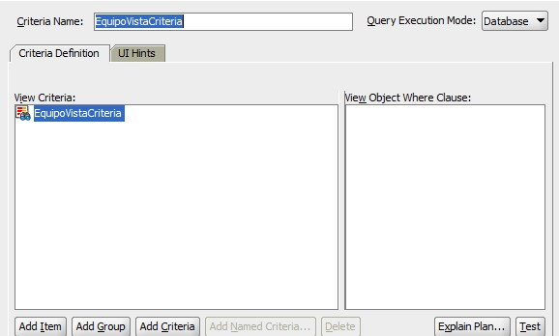

**CREACION DE RULES VALIDATION**

Creo validación en la entidad Business rules/new Validator

Ej :RULE TYPE:COMPARE , RULE DEFINITION:NOT EQUALS , EXPRESSION:!NULL

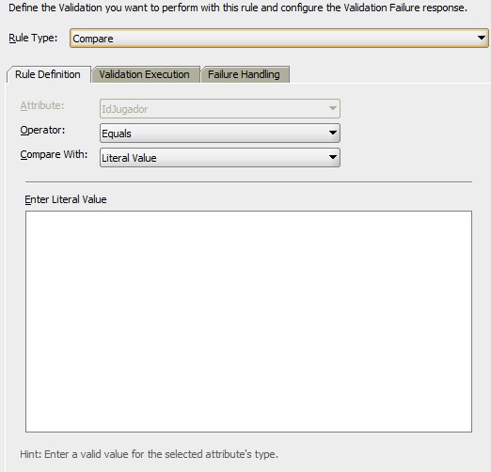

**LISTA DE VALORES EN APPMODULE**

1) Selecciono la Vista de la entidad, luego la solapa “Attributes”

2) Selecciono el campo que quiero que sea una lista

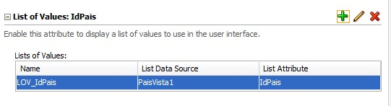

3) en List Data Source elijo la vista en el list Attribute elijo el id.

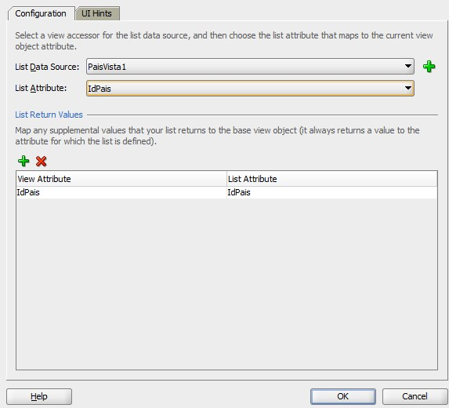

4) En la solapa “UI hints” elijo lo que quiero que aparezca como lista de valores

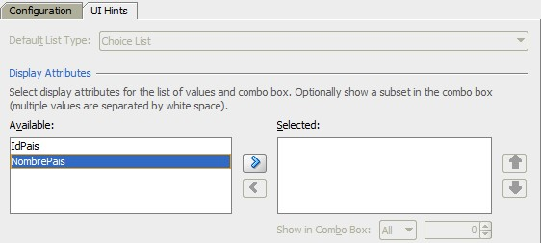

**HACER UNA LISTA DE VALORES EN VIEW CONTROLLER**

Arrastro del data control el campo, selecciono “select one choice” , Luego conecto con la tabla externa al cual pertenece la lista.

